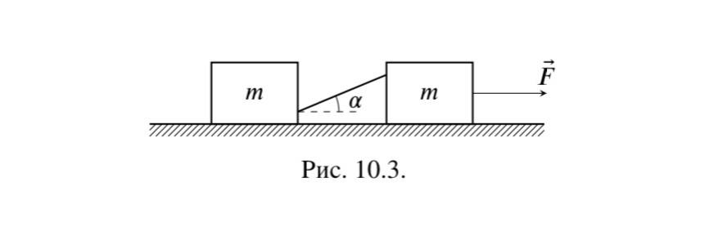

2 задание 10 класс
1) Через какое минимальное время после встречи с первым мышонком кот догонит второго?
2) Через какое минимальное время после встречи со вторым мышонком кот вернётся в точку 𝑂?
Скорость кота по величине не меняется.

